Bac S 2017 Asie Correction © http://labolycee.org
EXERCICE III – Chaîne de transmission de l’information (5 points)
Partie A : transmission de l’information
1. Transmission de l’information via un câble coaxial
1.1. L’émetteur est le GBF, et le câble constitue le canal de transmission.
Il s’agit d’une transmission par propagation guidée.
On peut considérer que la voie 2 de l’oscilloscope joue le rôle de récepteur.

1.2. Le signal B est capté avec un retard par rapport au signal A.
Le signal B possède une plus faible amplitude que le signal A.
Ces éléments montrent que le signal A correspond à la tension d’entrée et que le signal B correspond à la tension de sortie du câble.
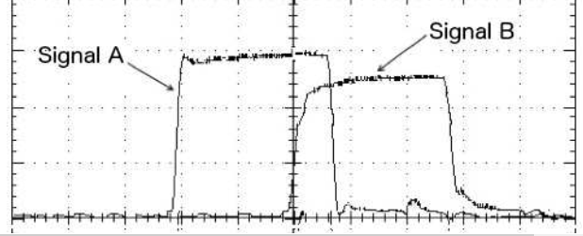
τ
1.3. τ → 2,0 div
L’échelle horizontale est de
100 ns/div

Ainsi τ = 2,0×10² ns = 2,0×10^{–7} s

1.4. On compte 5 petites graduations pour une division, chaque petite graduation correspond à 20 ns. Donc l’incertitude absolue est U(τ) = 2×10¹ ns = 2×10^{–8} s.
On ne conserve qu’un seul chiffre significatif pour l’incertitude.
1.5. v =
v = = 2,0×10⁸ m.s⁻¹.
1.6. = 1×10^{–3} = 0,1%
= 0,1 = 10 %
Comme , on peut négliger l’incertitude relative sur la mesure de la longueur face à celle sur la durée.
L’expression se simplifie et on obtient .
On calcule l’incertitude absolue sur la vitesse :
= 2×10⁷ m.s⁻¹ = 0,2×10⁸ m.s⁻¹
On a alors l’encadrement v = (2,0 ± 0,2 )×10⁸ m.s⁻¹
1.7. v_{th} =
v_{th} = = 2,1×10⁸ m.s⁻¹.
1.8. La valeur de la vitesse expérimentale est acceptable puisque l’intervalle expérimental obtenu contient la valeur théorique.
2. Affaiblissement du signal
2.1. Sur l’oscillogramme précédent, on mesure U_{e} = 2,9 V (signal A) et U_{s} = 2,5 V.
Déterminions le coefficient d’atténuation avec ces mesures.
α =
α = = 3,2×10^{–2}
Le câble de référence RG-188A/U possède le coefficient d’atténuation le plus proche de cette valeur. On pourrait penser que c’est celui qui a été utilisé pour l’expérience.

Cependant il faut noter que l’incertitude absolue sur la mesure de la tension, égale à la plus petite graduation, vaut 0,1 V.
On pourrait alors avoir α = = 1,6×10^{–2}
ou encore α = = 4,8×10^{–2}
On en conclut que cette méthode ne permet pas d’identifier avec certitude le câble compatible avec les mesures. Elle permet simplement d’éliminer le câble de référence RG-174/U.

Partie B : réception du signal

1. pas p = =
p = = 2×10⁻⁴ V = 0,2 mV

2. fréquence d’échantillonnage, c’est le nombre de mesures réalisées en une seconde.
2000 mesures → 30×10^{–3} s
f_{e} mesures → 1 s
f_{e} = = 6,7×10⁴ Hz = 67 kHz
période d’échantillonnage T_{e} =
T_{e} = 1,5×10^{–5} s = 15×10^{–6} s = 15 µs , c’est la durée entre deux mesures consécutives.
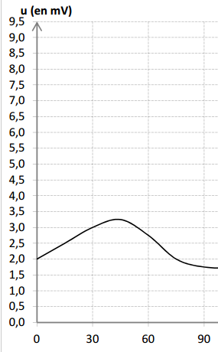
3. Avec un pas égal à 0,25 mV. Voir ci-contre.

4. Pour améliorer la qualité du signal échantillonné,
sans changer de matériel on pourrait choisir un autre calibre.
On voit sur l’enregistrement que la tension ne dépasse pas 10 mV.
Le calibre –10 mV / +10 mV permettrait d’avoir un pas bien plus
petit.
On peut également augmenter la fréquence d’échantillonnage
si le convertisseur le permet.

Voir l’excellente animation de JL.Leloire :
https://physique-chimie.discip.ac-caen.fr/IMG/html/can.html

Compétences exigibles ou attendues :

En noir : officiel (Au B.O.)
En italique : officieux (au regard des sujets de bac depuis 2013)

- Identifier les éléments d’une chaîne de transmission d’informations.
- Connaître et exploiter la relation entre retard, distance et vitesse de propagation.
- Évaluer l’incertitude d’une mesure unique obtenue à l’aide d’un instrument de mesure.
- Évaluer et comparer les incertitudes associées à chaque source d’erreur.
- Évaluer, à l’aide d’une formule fournie, l’incertitude d’une mesure obtenue lors de la réalisation d’un protocole dans lequel interviennent plusieurs sources d’erreurs.
- Commenter le résultat d’une opération de mesure en le comparant à une valeur de référence.
- Évaluer l’affaiblissement d’un signal à l’aide du coefficient d’atténuation.
- Identifier les différentes sources d’erreur (de limite à la précision) d’une mesure.
- Maitriser la notion d’échantillonnage d’un signal et y associer la notion de fréquence d’échantillonnage (et de période d’échantillonnage).
- Maitriser la notion de quantification et y associer la résolution (= le nombre de bits) du convertisseur (la relation permettant de calculer le pas du convertisseur n’est pas exigible mais il faut savoir que 2^{n} valeurs quantifiées sont possibles).
- Mettre en œuvre un protocole expérimental utilisant un échantillonneur-bloqueur et/ou un convertisseur analogique numérique (CAN) pour étudier l’influence des différents paramètres sur la numérisation d’un signal.
- Savoir que la qualité de la conversion analogique-numérique est d’autant plus grande que la fréquence d’échantillonnage est élevée et le pas du convertisseur faible (résolution ou nombre de bits élevé et plage de mesures la plus faible possible).

